神经协同过滤∗
摘要：
近年来，深度神经网络在语音识别、计算机视觉和自然语言处理等领域取得了巨大的成功。然而，深度神经网络在推荐系统上的研究受到的关注相对较少。在这项工作中，我们致力于开发基于神经网络的技术来解决推荐中的关键问题——基于隐式反馈的协同过滤。
通过用能够从数据中学习任意函数的神经体系结构来代替内积，我们提出了一个称为NCF的通用框架，它是基于神经网络的协同过滤的简称。NCF是一般性的，可以在其框架下表达和推广矩阵分解。为了利用非线性增强NCF建模，我们建议利用多层感知器来学习用户-项目交互功能。在两个真实数据集上的大量实验表明，我们提出的NCF框架比最先进的方法有显著的改进。经验证据表明，使用更深层的神经网络可以提供更好的推荐性能。

关键：词协同过滤，神经网络，深度学习，矩阵分解，内隐反馈

- 引言
在信息爆炸的时代，推荐系统在缓解信息过载方面发挥着举足轻重的作用，已经被许多在线服务广泛采用，包括电子商务、在线新闻和社交媒体网站。个性化推荐系统的关键是根据用户过去的互动(如评分和点击)来模拟用户对项目的偏好，这就是所谓的协同过滤[31，46]。在各种协同过滤技术中，矩阵分解(MF) [14，21]是最流行的一种，它将用户和项目投影到共享的潜在空间中，使用潜在特征的向量来表示用户或项目。此后，用户对项目的交互被建模为其潜在向量的内积。
在Netflix奖的推动下，MF已成为基于潜在因子模型推荐的事实上的方法。许多研究工作已致力于增强MF，例如将其与基于邻居的模型集成[21]，将其与项目内容的主题模型组合[38]，并将其扩展到因式分解机[26]以进行特征的通用建模。尽管MF对于协同过滤有效，但众所周知，简单选择交互函数（内积）可能会妨碍MF的性能。例如，对于显式反馈的评级预测任务，众所周知，可以通过将用户和项偏差项合并到交互函数1中来改善MF模型的性能。对于内积操作符而言，这似乎只是微不足道的调整[14]，它指出了设计更好的专用交互函数来建模用户与项目之间的潜在特征交互所带来的积极效果。简单地线性组合多个潜在特征的内积，可能不足以捕获用户交互数据的复杂结构。
本文探索了使用深度神经网络从数据中学习交互函数的方法，而不是以前许多工作[18，21]所做的手工操作。神经网络已被证明能够逼近任何连续函数[17]，最近发现深度神经网络（DNN）在从计算机视觉，语音识别到文本处理的多个领域都有效[5]。 ，10，15，47]。但是，与大量有关MF方法的文献相比，采用DNN进行推荐的工作相对较少。尽管最近的一些进展[37，38，45]将DNN应用于推荐任务并显示出可喜的结果，但他们大多使用DNN来建模辅助信息，例如项目的文本描述，音乐的音频特征和图像的视觉内容。关于建模关键协同过滤效果，他们仍然诉诸MF，使用内积将用户和项目的潜在功能组合在一起。
这项工作通过形式化用于协作过滤的神经网络建模方法解决了上述研究问题。我们专注于隐式反馈，它通过观看视频，购买产品和点击商品等行为间接反映用户的偏好。与显式反馈（即评分和评论）相比，隐式反馈可以自动进行跟踪，因此更容易为内容提供商收集。但是，利用起来更具挑战性，因为未观察到用户满意度，并且自然缺乏负面反馈。在本文中，我们探索了如何利用DNN建模噪声隐式反馈信号的中心主题。
这项工作的主要贡献如下。
- 我们提出了一种神经网络架构，以对用户和项目的潜在特征进行建模，并设计出一种通用框架NCF，用于基于神经网络的协同过滤。
- 我们证明了MF可以解释为NCF的一种特殊化，并利用多层感知器赋予NCF建模以高度的非线性。
- 我们在两个现实世界的数据集上进行了广泛的实验，以证明我们的NCF方法的有效性以及进行协作过滤的深度学习的前景。
2.前提条件
我们首先将问题形式化，并讨论带隐式反馈的协作过滤的现有解决方案。然后，我们将简要概述广泛使用的MF模型，并强调其因使用内积而造成的局限性。

2.1从隐式数据中学习
令M和N分别表示用户和项目数。我们根据用户的隐式反馈定义用户-项目交互矩阵Y∈R^{M×N}为，
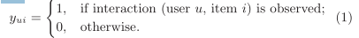
这里，值1表示用户u和项目I之间存在交互；然而这并不意味着U一定喜欢i。类似地，值0并不一定意味着u不喜欢i，可能是用户不知道该项目。由于它仅提供有关用户偏好的嘈杂信号，因此在从隐式数据学习中提出了挑战。尽管观察到的条目至少反映了用户对商品的兴趣，但未观察到的条目可能只是缺少数据，而且自然缺乏负面反馈。
具有隐式反馈的推荐问题被公式化为估算Y中未观察到的条目的得分的问题，这些得分用于对项目进行排名。基于模型的方法假定数据可以由基础模型生成（或描述）。形式上他们可以抽象表示为，其中表示交互作用的预测得分y_{ui}，Θ表示模型参数，f表示将模型参数映射到预测得分的函数（我们称之为交互函数）。
为了估计参数θ，现有方法通常遵循优化目标函数的机器学习范例。文献中最常用的两种目标函数是：逐点损失[14，19]和成对损失[27，33]。作为对显式反馈的大量工作的自然扩展[21，46]，按点学习的方法通常遵循回归框架，即最小化和目标值y_{ui}之间的平方损失。为了处理否定数据的缺失，他们将所有未观察到的条目视为否定反馈，或者从未观察到的条目中采样了否定实例[14]。对于成对学习[27，44]，其思想是观察到的条目的排名应高于未观察到的条目。这样，成对学习并没有使和目标值y_{ui}之间的损失最小化，而是最大化了观察到的入口和未观察到的入口之间的余量。
继续下一步，我们的NCF框架使用神经网络参数化交互作用函数f来估计。因此，它自然支持点对和成对学习。

2.2矩阵分解
将每个用户和项目与潜在特征的实值向量相关联。令p_{u}和q_{i}分别表示用户u和项i的潜在向量； MF用p_{u}和q_{i}的内积来估计交互作用y_{ui}：
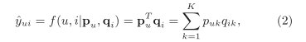
其中K表示潜在空间的尺寸。如我们所见，假设潜在空间的每个维度彼此独立，并以相同的权重线性组合，则MF对用户和项目潜在因素的双向交互进行建模。这样，MF可以看作是潜在因子的线性模型。
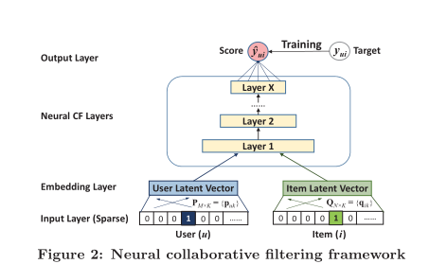

图1说明了内积函数如何限制MF的表达。为了清楚地理解示例，有两个设置需要事先明确说明。首先，由于MF将用户和项目映射到相同的潜在空间，因此两个用户之间的相似性也可以用内积或等效地用其潜在矢量之间夹角的余弦来衡量。其次，在不失一般性的前提下，我们使用Jaccard系数作为两个用户间的真实相似度，这是MF所需要恢复的：
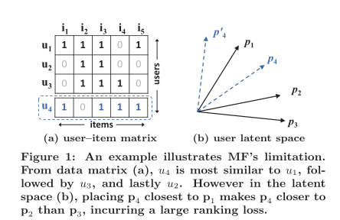
让我们首先关注图1a中的前三行（用户）。得出s23（0.66）> s12（0.5）> s13（0.4）很容易。这样，潜在空间中p1，p2和p3的几何关系可以如图1b所示。现在，让我们考虑一个新用户u4，其输入在图1a中以虚线给出。我们可以使s41（0.6）> s43（0.4）> s42（0.2），这意味着u4最类似于u1，然后是u3，最后是u2。但是，如果MF模型将p4最靠近p1（图1b中用虚线显示了这两个选项），它将导致p4比p3更接近p2，不幸的是，这将导致较大的排名损失。
上面的示例显示了由于使用简单且固定的内积来估计低维潜在空间中复杂的用户-项目交互而导致的MF限制。我们注意到，解决该问题的一种方法是使用大量潜在因子K。但是，这可能会对模型的泛化产生不利影响（例如，过度拟合数据），特别是在稀疏设置中[26]。在这项工作中，我们通过使用DNN从数据中学习交互函数来解决局限性。

3.神经协同过滤
我们首先介绍通用的NCF框架，阐述如何使用强调隐式数据的二进制属性的概率模型学习NCF。然后，我们证明MF可以在NCF下表达和推广。为了探索用于协作过滤的DNN，我们然后提出一个NCF的实例化，使用一个多层感知器（MLP）来学习用户-项目交互函数。最后，我们提出了一个新的神经矩阵分解模型，该模型在NCF框架下融合了MF和MLP。它统一了MF线性和MLP非线性的优点，用于建模用户项潜在结构。

3.1通用框架
为了对协作过滤进行全面的神经处理，我们采用多层表示法来建模如图2所示的用户与项目交互关系y_{ui}，其中一层的输出用作下一层的输入。底层输入层包括两个特征向量和，分别描述用户u和项i；可以对其进行自定义以支持各种用户和项目建模，例如上下文感知[28，1]，基于内容的[3]和基于邻居的[26]。由于这项工作的重点是纯协同过滤设置，因此我们仅将用户和项目的身份用作输入特征，并使用一热键编码将其转换为二值化的稀疏向量。请注意，使用这种通用的输入要素表示法，可以轻松地通过使用内容要素来表示用户和项目来调整我们的方法以解决冷启动问题。
在输入层上方是嵌入层。它是一个完全连接的层，将稀疏表示投影到一个密集向量。在潜在因子模型的上下文中，可以将获得的用户（项目）嵌入视为用户（项目）的潜在向量。然后将用户嵌入和项目嵌入馈入多层神经体系结构，我们将其称为神经协作过滤层，以将潜在向量映射为预测分数。可以自定义神经CF层的每一层，以发现用户与项目交互的某些潜在结构。最后一个隐藏层X的尺寸决定了模型的功能。最终的输出层是预测得分，并且通过最小化与目标值之间的逐点损失来进行训练。我们注意到，训练模型的另一种方法是执行成对学习，例如使用贝叶斯个性化排名[27]和基于间隔的损失[33]。由于本文的重点是神经网络建模部分，因此我们将NCF的逐对学习的拓展作为未来的工作。
现在，我们将NCF的预测模型表述为：
分别表示用户和项目的潜在因子矩阵；和Θf表示相互作用函数f的模型参数。在函数f被定义为多层神经网络的情况下，可以表示为
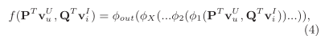
分别表示输出层和第x个神经协作过滤（CF）层的映射函数，总共有X个神经CF层。
3.1.1学习NCF
为了学习模型参数，现有的逐点方法[14，39]主要执行平方损失的回归：
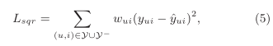
其中，表示在Y中观察到的相互作用的集合，表示否定实例的集合，可以是全部（或采样）来自未观察到的相互作用； 是一个超参数，表示训练实例（u，i）的权重。虽然可以通过假设观测是从高斯分布中生成的[29]来解释平方损失，但我们指出，它与隐式数据可能不太吻合。这是因为对于隐式数据，目标值必须是二进制的1或0，表示u是否与i进行了交互。接下来，我们提出一种概率方法，用于学习逐点NCF，它特别注意隐式数据的二进制属性。
考虑到隐含反馈的单类性质，我们可以将y_{ui}的值视为一个标签—1表示项I与u相关，否则为0。预测分数表示I与u相关的可能性。为了赋予NCF这样的概率解释，我们需要将输出限制在[0，1]的范围内，这可以通过使用概率函数(例如，逻辑或概率函数)作为输出层φout的激活函数来容易地实现。通过以上设置，我们将似然函数定义为
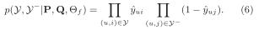
取可能性的负对数，我们得出：
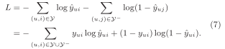
这是NCF方法要最小化的目标函数，其优化可以通过执行随机梯度下降(SGD)来完成。细心的读者可能已经意识到，这与二进制交叉熵损失是一样的，也就是众所周知的对数损失。通过对NCF采用概率处理，我们将隐含反馈推荐作为二元分类问题来处理。由于分类感知对数损失在推荐文献中很少被研究，我们在这项工作中对其进行了探索，并在第4.3节中从经验上展示了其有效性。对于负实例，我们在每次迭代中从未观察到的相互作用中对它们进行均匀采样，并控制观察到的相互作用的数量的采样比。虽然非均匀采样策略(例如，项目受欢迎程度偏向[14，12])可能会进一步提高性能，但我们将探索作为未来的工作。

3.2广义矩阵分解(GMF)
我们现在展示如何把MF解释为我们的NCF框架的一个特例。由于MF是最受欢迎的推荐模型，并在文献中进行了广泛的研究，能够恢复它使NCF能够模仿一个大家族的因子分解模型[26]。
由于输入层的用户(项)ID的一热编码，得到的嵌入向量可以看作是用户(项)的潜在向量。
假设用户的潜在向量p_{u}是，项目的潜在向量为。我们将第一神经CF层的映射函数定义为
表示向量的元素乘积。然后，我们将向量投影到输出层:
和h分别表示输出层的激活函数和边缘权重。直观地说，如果我们为使用一个等式函数，并强制h为1的一致向量，我们就可以精确地恢复MF模型。
在NCF框架下，MF可以很容易地推广和扩展。例如，如果我们允许在没有统一约束的情况下从数据中学习h，这将导致MF的一个变体，该变体允许潜在维度的不同重要性。如果我们用一个非线性函数来表示，我将把MF推广到一个非线性的环境，这个环境可能比线性MF模型更有表现力。在这项工作中，我们在NCF下实现了广义形式的MF，它使用sigmoid函数作为，并从具有对数损失的数据中学习h(第3.1.1节)。我们称之为GMF，广义矩阵分解的简称。

3.3多层感知器(MLP)
由于NCF采用两条路径对用户和项目进行建模，因此通过串联两条路径来组合它们的特征是很直观的。这种设计在多模态深度学习工作中已被广泛采用[47，34]。然而，简单的矢量连接不能说明用户和项目潜在特征之间的任何交互，这不足以模拟协同过滤效果。为了解决这个问题，我们建议在连接的向量上添加隐藏层，使用标准MLP学习用户和项目潜在特征之间的交互。从这个意义上说，我们可以赋予模型很大的灵活性和非线性来学习p_{u}和q_{i}之间的相互作用，而不是像GMF那样只使用一个固定的元素积。更准确地说，我们的NCF框架下的MLP模式被定义为
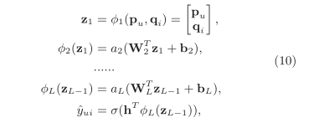
分别表示第x层感知器的权重矩阵、偏差向量和激活函数。对于MLP层的激活函数，可以自由选择sigmoid、双曲正切(tanh)和线性整流器(ReLU)等。我们想分析一下每个函数:1) sigmoid函数将每个神经元限制在(0，1)内，这可能会限制模型的性能；众所周知，它会受到饱和的影响，当输出接近0或1时，神经元会停止学习。2)尽管tanh是一个更好的选择，并已被广泛采用[6，44]，但它只能在一定程度上缓解sigmoid的问题，因为它可以被视为sigmoid的重新缩放版本(tanh(x/2)= 2σ(x) - 1)。3)因此，我们选择ReLU，它在生物学上更合理，并且被证明是不饱和的[9]；此外，它鼓励稀疏激活，非常适合稀疏数据，并使模型不太可能过度拟合。我们的实证结果表明，ReLU的性能略好于tanh，后者又明显优于sigmoid。
对于网络结构的设计，一个常见的解决方案是遵循塔式模式，其中底层最宽，每个连续层的神经元数量较少(如图2所示)。前提是通过对更高层使用少量的隐藏单元，他们可以学习到更多的数据抽象特征[10]。我们根据经验实现了塔式结构，将每一个连续的更高层的层大小减半。

3.4GMF和MLP的融合
到目前为止，我们已经开发了NCF的两个实例——GMF和MLP，前者应用线性核来建模潜在的特征交互，后者使用非线性核来从数据中学习交互函数。于是问题来了:我们如何在NCF框架下融合GMF和MLP，
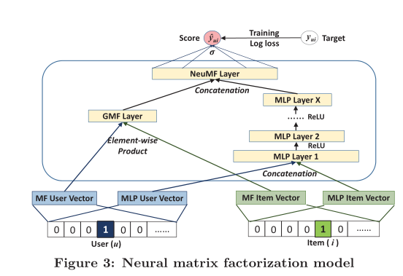
这样他们就可以相互加强，更好地模拟复杂的用户-项目交互？
一个简单的解决方案是让GMF和MLP共享同一个嵌入层，然后组合他们交互函数的输出。这种方法与众所周知的神经张量网络(NTN) [33]具有相似的精神。具体而言，将GMF与单层MLP相结合的模型可以表述为
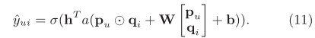
然而，GMF和MLP的共享嵌入可能会限制融合模型的性能。例如，这意味着GMF和MLP必须使用相同大小的嵌入；对于两个模型的最佳嵌入大小变化很大的数据集，这种解决方案可能无法获得最佳的集成。
为了给融合的模型提供更多的灵活性，我们允许GMF和MLP学习单独的嵌入，并通过连接它们最后的隐藏层来组合这两个模型。图3说明了我们的建议，其公式如下
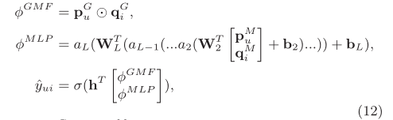
分别表示GMF和MLP部分的用户嵌入；以及类似的和的符号用于表示项目嵌入。如前所述，我们使用ReLU作为MLP层的激活函数。该模型结合了MF的线性和dnn的非线性来模拟用户项目的潜在结构。我们称这个模型为“NeuMF”，即“神经矩阵分解”的简称。每个模型参数的偏导都可以用标准反向传播来计算，由于空间限制，这里省略了标准反向传播。
3.4.1预训练
由于神经网络目标函数的非凸性，基于梯度的优化方法只能找到局部最优解。据报道，初始化对深度学习模型的收敛和性能起着重要作用[7]。由于NeuMF是GMF和MLP的集合，我们建议使用GMF和MLP的预训练模型来初始化NeuMF。
我们首先用随机初始化训练GMF和MLP，直到收敛。然后我们使用它们的模型参数作为NeuMF参数相应部分的初始化。唯一的调整是在输出层，在这里我们用
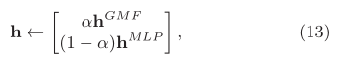
连接两个模型的权重。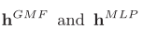分别表示预处理的GMF和MLP模型的h向量；α是一个超参数，决定了两个预训练模型之间的权衡。
为了从头开始训练GMF和MLP，我们采用了自适应矩估计(Adam) [20]，它通过对频繁参数执行较小的更新和对不频繁参数执行较大的更新来调整每个参数的学习速率。与普通的SGD相比，Adam方法对两种模型都产生了更快的收敛，并减轻了调整学习速率的痛苦。在将预先训练好的参数输入NeuMF后，我们用普通的SGD而不是Adam来优化它。这是因为Adam需要保存动量信息，以便正确更新参数。由于我们只使用预先训练好的模型参数来初始化NeuMF模型，而放弃保存动量信息，因此用基于动量的方法来进一步优化NeuMF是不合适的。

4.实验
在这一部分，我们进行实验的目的是回答以下研究问题:
RQ1我们提出的NCF方法是否优于最先进的隐式协同过滤方法？
RQ2我们提出的优化框架(负采样的对数损失)如何用于推荐任务？
RQ3更深层的隐藏单元有助于从用户-项目交互数据中学习吗？在接下来的内容中，我们首先介绍实验设置，然后回答上述三个研究问题。

4.1实验设置
数据集。我们实验了两个可公开访问的数据集:MovieLens⁴和Pinterest⁵。表1总结了这两个数据集的特征。
- 电影。该电影分级数据集已被广泛用于评估协同过滤算法。我们使用了包含一百万个评分数据的版本，其中每个用户至少有20个评分数据。虽然这是一个显性反馈数据，但我们有意选择它来研究从显性反馈的隐性信号[21]中学习的表现。为此，我们将其转换为隐式数据，其中每个条目都标记为0或1，表示用户是否对该项目进行了评级。
- Pinterest。该隐式反馈数据由[8]构建，用于评估基于内容的图像推荐。原始数据非常大，但非常稀疏。例如，超过20%的用户只有一个pin，这使得评估协同过滤算法变得困难。因此，我们以与电影数据相同的方式过滤数据集，只保留至少有20个交互(个人识别码)的用户。这导致一个包含55，187个用户和1，500，809个交互数据的数据子集。每次交互都表示用户是否已经将图像钉在了自己的板上。

评估协议。为了评估项目推荐的性能，我们采用了文献[1，14，27]中广泛使用的“留一法”评估。对于每个用户，我们将它的最新交互作为测试集，并利用剩余的数据进行训练。由于在评估过程中对每个用户的所有项目进行排名过于耗时，我们遵循了常见的策略[6，21]，即随机抽取100个与用户没有交互的项目，在100个项目中对测试项目进行排名。排名列表的表现由命中率(HR)和归一化折损累计增益(NDCG)来判断[11]。在没有特别提及的情况下，我们将这两个指标的排名都缩短到了第10位。因此，人力资源部门直观地测量测试项目是否出现在前10名列表中，而NDCG通过给排名靠前的点击分配较高的分数来说明点击的位置。我们计算了每个测试用户的两个指标，并报告了平均分数。

基线。我们将我们提出的NCF方法(GMF、MLP和NeuMF)与以下方法进行了比较。
- ItemPop.根据交互次数来判断项目的受欢迎程度。这是一个非个性化的方法来衡量推荐性能[27]。
- ItemKNN [31]。这是标准的基于项目的协同过滤方法。我们遵循[19]的设置，使其适用于隐式数据。
- BPR [27]。该方法优化了等式2的具有成对排序损失的MF模型，该模型是为从隐式反馈中学习而定制的。这是一个极具竞争力的项目推荐基准。我们使用固定的学习率，改变它并报告最佳表现。
- eALS [14]。这是一种最先进的项目推荐方法。它优化了等式5的平方损失，将所有未观察到的交互视为负实例，并根据项目流行度对它们进行非均匀加权。由于eALS显示出优于WMF [19]的均匀加权法的性能，我们不再报告WMF的性能。
由于我们提出的方法旨在建模用户和项目之间的关系，我们主要比较用户-项目模型。我们忽略了与物品-物品模型的比较，如SLIM [25]和CDAE [44]，因为性能差异可能是由个性化的用户模型(因为它们是物品-物品模型)引起的。

参数设置。我们基于Keras⁶实现了我们提出的方法。为了确定NCF方法的超参数，我们随机抽样每个用户的一个交互作为验证数据，并调整超参数在上面。所有NCF模型都是通过优化等式7的对数损失来学习的，在等式7中，我们对每个正实例采样四个负实例。对于从头开始训练的NCF模型，我们用高斯分布随机初始化模型参数(均值为0，标准差为0.01)，用小批量Adam优化模型[20]。我们测试的批量为[128，256，512，1024]，学习率为[0.0001，0.0005，0.001，0.005]。由于NCF的最后一个隐藏层决定了模型的能力，我们称之为预测因子，并评估了[8，16，32，64]的因子。值得注意的是，大的因子可能会导致过拟合并降低性能。没有特别提到，我们为MLP使用了三个隐藏层；例如，如果预测因子的大小是8，那么神经CF层的架构是32 → 16 → 8，并且嵌入大小是16。对于有预训练的NeuMF，α被设置为0.5，允许预训练的GMF和MLP对NeuMF的初始化做出同等的贡献。

4.2性能比较(RQ1)
图4显示了HR@10和NDCG@10在预测因子数量方面的性能。对于MF方法BPR和eALS，预测因子的个数等于潜在因子的个数。对于ItemKNN，我们测试了不同的邻居大小，并报告了最佳性能。由于ItemPop的性能较弱，图4中省略了它，以便更好地突出个性化方法的性能差异。
首先，我们可以看到NeuMF在这两个数据集上实现了最佳性能，显著优于最先进的方法eALS和BPR(平均而言，相对于eALS和BPR的改进分别为4.5%和4.9%)。对Pinterest而言，即使NeuMF的预测因子很小，为8，其表现也大大优于预测因子为64的eALS和BPR，。这表明NeuMF模型通过融合线性MF模型和非线性MLP模型具有了很高的表达能力。其次，另外两种NCF方法——GMF和MLP——也表现出相当强劲的表现。其中，MLP的表现略逊于GMF。请注意，MLP可以通过添加更多的隐藏层来进一步改进(参见第4.4节)，这里我们只显示三层的性能。对于小的预测因子，GMF在两个数据集上的表现都优于eALS；尽管GMF在大因子上存在过拟合的问题，但它所取得的最佳表现优于(或者相等于)eALS。最后，GMF展示了相对于BPR的持续改进，承认了分类感知对数损失对于推荐任务的有效性，因为GMF和BPR学习相同的MF模型，但目标函数不同。
图5显示了排名位置从1到10的前K个推荐列表的性能。为了使图更清晰，我们显示了NeuMF的性能，而不是所有三种NCF方法。可以看出，NeuMF在不同位置显示出与其他方法相比的一致改善，我们进一步进行了单样本配对t检验，验证了所有改善在统计学上具有显著性(p < 0.01)。就基线方法而言，就NDCG而言，eALS在MovieLens上的表现优于BPR，相对改善约为5.1%，而在Pinterest上的表现低于BPR。这与[14]的发现一致，即BPR由于其成对的排序感知学习器，可以成为排序表现的强有力执行者。基于邻居的ItemKNN的性能不如基于模型的方法。而ItemPop表现最差，说明有必要对用户的个性化偏好进行建模，而不仅仅是向用户推荐热门商品。
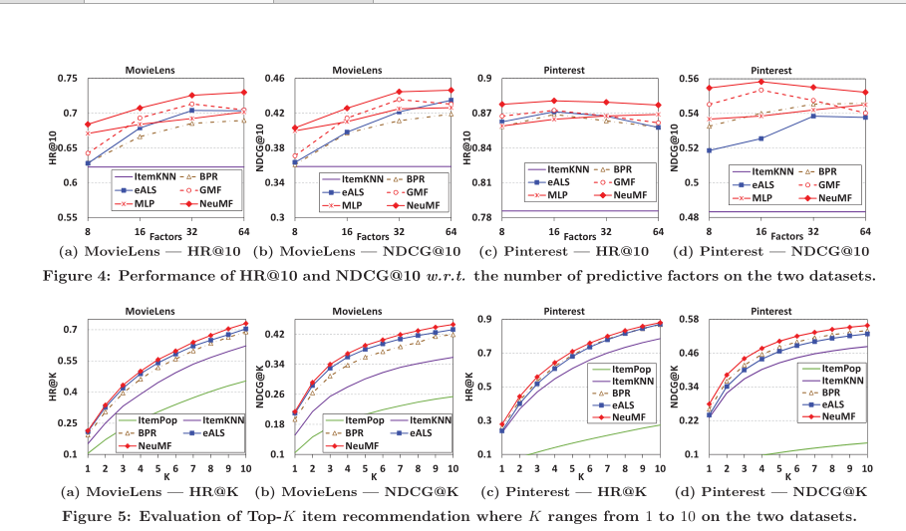

4.2.1预训练的效用
为了证明预训练对NeuMF的效用，我们比较了两个版本的NeuMF的性能——有和没有预训练。对于没有预处理的NeuMF，我们使用Adam通过随机初始化来学习它。如表2所示，在大多数情况下，带有预处理的NeuMF实现了更好的性能；仅对于预测因子为8的电影，预处理方法的性能稍差。NeuMF与预训练的相对改进分别为2.2%和1.1%。这一结果证明了我们的预训练方法在初始化NeuMF中的有效性。
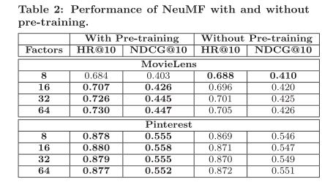

4.3负采样的对数损失(RQ2)
为了处理隐式反馈的“一类”性质，我们将推荐作为二元分类任务。通过将NCF看作一个概率模型，我们用对数损失对其进行了优化。图6显示了训练损失(所有实例的平均值)和NCF方法在MovieLens上每次迭代的推荐性能。Pinterest上的结果显示了相同的趋势，因此由于空间限制，它们被忽略。首先，我们可以看到，随着迭代次数的增加，NCF模型的训练损失逐渐减小，推荐性能得到提高。最有效的更新发生在前10次迭代中，更多的迭代可能会过度拟合一个模型(例如，虽然NeuMF的训练损失在10次迭代后不断减少，但其推荐性能实际上降低了)。第二，在三种NCF方法中，NeuMF的训练损失最低，其次是MLP，然后是GMF。推荐性能也呈现出NeuMF> MLP > GMF的趋势。上述发现为优化对数损失以从隐含数据中学习的合理性和有效性提供了经验证据。
逐点对数损失优于成对目标函数[27，33]的一个优点是负实例的灵活采样比。虽然成对目标函数只能将一个采样的负实例与一个正实例配对，但我们可以灵活地控制逐点损失的采样率。为了说明负抽样对NCF方法的影响，我们在图7中显示了NCF方法在不同负抽样率下的性能。可以清楚地看到，每个正实例只有一个负样本不足以实现最佳性能，对更多负实例进行采样是有益的。将GMF与BPR（贝叶斯个性化排序）相比较，我们可以看到GMF在1倍抽样率下的表现与BPR相当，而GMF在更大的抽样率下显著优于BPR。这显示了逐点对数损失相对于成对BPR损失的优势。对于这两个数据集，最佳采样比率均在3~6之间。在Pinterest上，我们发现当采样率大于7时，NCF方法的性能开始下降。它揭示了过于激进地设置采样率可能会对性能产生不利影响。
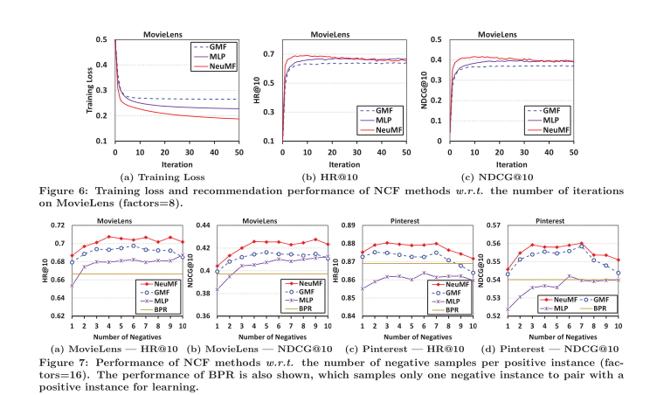

4.4深度学习有帮助吗？
(RQ3)由于用神经网络学习用户-项目交互功能的工作很少，所以很想知道使用深度网络结构是否有利于推荐任务。为此，我们进一步研究了MLP与不同数量的隐藏层。结果总结在表3和表4中。MLP-3表示具有三个隐藏层(除嵌入层之外)的MLP方法，以及其他类似的符号。正如我们所看到的，即使对于具有相同能力的模型，堆叠更多的层也有利于性能。这一结果非常令人鼓舞，表明了使用深度模型进行协作推荐的有效性。我们将这种改善归因于通过堆叠更多非线性层带来的高度非线性。为了验证这一点，我们进一步尝试堆叠线性层，使用相等函数作为激活函数。性能比使用ReLU单元差很多。
对于没有隐藏层(即嵌入层直接投影到预测上)的MLP-0来说，性能非常弱，并不比非个性化的ItemPop好。这验证了我们在第3.3节中的论点，即简单地连接用户和项目潜在向量不足以模拟它们的特征交互，因此有必要用隐藏层对其进行转换。
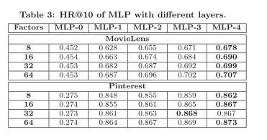

5.相关工作
虽然早期关于推荐的文献主要集中在显性反馈[30，31]，但最近的注意力越来越转向隐性数据[1，14，23]。隐含反馈的协同过滤任务通常被表述为一个项目推荐问题，其目的是向用户推荐一个简短的项目列表。与已被显性反馈研究广泛解决的评分预测相反，解决项目推荐问题更实际，但更具挑战性[1，11]。一个关键的见解是对缺失的数据建模，这些数据总是被显性反馈的工作所忽略[21，48]。为了利用隐式反馈为项目推荐定制潜在因素模型，早期的工作[19，27]应用了统一的权重，其中提出了两种策略——要么将所有缺失数据视为负实例[19]，要么从缺失数据中采样负实例[27]。最近，何等[14]和梁等[23]提出了对缺失数据进行加权的专用模型，伦德尔等人[1]开发了一个基于特征的因子分解模型的隐式坐标下降(iCD)解决方案，实现项目推荐的最新性能。下面，我们讨论使用神经网络的推荐工作。
Salakhutdinov等人的早期开创性工作[30]提出了一个两层限制玻尔兹曼机器(RBMs)来模拟用户对项目的明确评级。这项工作后来被扩展到模拟评级的有序性质[36]。最近，自动编码器已经成为构建推荐系统的流行选择[32，22，35]。基于用户的自动评估[32]的思想是学习隐藏的结构，这些结构可以根据用户的历史评分作为输入来重建用户的评分。就用户个性化而言，这种方法与项目-项目模型[31，25]具有相似的精神，该模型将用户表示为她的评级项目。为了避免自动编码器学习一个恒等式函数和不能推广到看不见的数据，去噪自动编码器(DAEs)已被应用于学习故意损坏的输入[22，35]。最近，郑等人[48]提出了一种针对慢性疲劳的神经自回归方法。虽然以前的研究已经支持了神经网络用于解决慢性疲劳的有效性，但大多数研究都集中在明确的评级上，并且只对观察到的数据进行建模。因此，他们很容易无法从只包含正面信息的隐性数据中了解用户的偏好。
虽然最近的一些工作[6，37，38，43，45]已经探索了基于隐式反馈的推荐深度学习模型，但是它们主要使用DNNs来建模辅助信息，例如项目的文本描述[38]，音乐的声学特征[37，43]，用户的跨域行为[6]，以及知识库中的丰富信息[45]。DNNs学习的特征然后与CF的MF集成。与我们的工作最相关的工作是[44]，它为CF提供了一个具有隐式反馈的协同去噪自动编码器(CDAE)。与基于DAE的CF [35]相比，CDAE还在自动编码器的输入端插入了一个用户节点，用于重建用户的评级。如作者所示，当应用恒等式函数激活CDAE的隐藏层时，CDAE等价于SVD++模型[21]。这意味着，尽管CDAE是CF的神经建模方法，但它仍然应用线性核(即内积)来建模用户-项目交互。这可以部分解释为什么对CDAE使用深层不会提高性能(参见[44]第6节)。与CDAE不同，我们的NCF采用双路径架构，用多层前馈神经网络模拟用户-项目交互。这使得NCF能够从数据中学习一个任意函数，比固定的内积函数更强大、更有表现力。
沿着类似的路线，学习两个实体的关系已经在知识图的文献[2，33]中被深入研究。已经设计了许多相关的机器学习方法[24]。与我们的提议最相似的是神经张量网络(NTN) [33]，它使用神经网络来学习两个实体的相互作用，并显示出强大的性能。在这里，我们关注CF的一个不同的问题设置。虽然把MF和MLP结合起来的NeuMF的想法部分是受NTN的启发，但我们的NeuMF比NTN更灵活和通用，允许MF和MLP学习不同的嵌入集。
最近，谷歌公布了他们对应用推荐的深度和广度学习方法[4]。深度组件类似地在特征嵌入上使用MLP，据报道该特征嵌入具有很强的泛化能力。虽然他们的工作重点是整合用户和项目的各种功能，但我们的目标是探索纯协作过滤系统的系统。我们表明，dnn是一个很有前途的建模用户-项目交互的选择，据我们所知，以前还没有研究过。

- 结论和未来工作
在这项工作中，我们探索了用于协同过滤的神经网络体系结构。我们设计了一个通用的框架NCF，并提出了三个实例NeuMF、MLP和NeuMF——它们以不同的方式模拟用户-项目的交互。我们的框架简单而通用；它并不局限于本文中介绍的模型，而是旨在作为开发深度学习推荐方法的指南。这项工作补充了主流的浅层协同过滤模型，为基于深度学习的推荐研究开辟了一条新的途径。
未来，我们将针对NCF模型研究成对学习者，并将NCF模型扩展到辅助信息，如用户评论[11]、知识库[45]和时间信号[1]。虽然现有的个性化模型主要关注个人，但为用户组开发模型很有意思，这有助于社会群体的决策[15，42]。此外，我们对为多媒体项目构建推荐系统特别感兴趣，这是一项有趣的任务，但在推荐社区中受到的审查相对较少[3]。多媒体项目，如图像和视频，包含更丰富的视觉语义[16，41]，可以反映用户的兴趣。为了构建一个多媒体推荐系统，我们需要开发有效的方法来从多视图和多模态数据中学习[13，40]。另一个新兴的方向是探索递归神经网络和散列方法的潜力[46]，以提供有效的在线推荐[14，1]。

7致谢
作者感谢匿名审稿人的宝贵意见，这些意见有助于作者对推荐系统的思考和论文的修改。

